Мемлекеттік көрсетілетін қызметтер регламенттерін бекіту туралы
Күшін жойған
Ақмола облысы әкімдігінің 2015 жылғы 19 қазандағы № А-10/471 қаулысы. Ақмола облысының Әділет департаментінде 2015 жылғы 25 қарашада № 5076 болып тіркелді. Күші жойылды - Ақмола облысы әкімдігінің 2020 жылғы 3 ақпандағы № А-2/40 қаулысымен
Ескерту. Күші жойылды - Ақмола облысы әкімдігінің 03.02.2020 № А-2/40 (ресми жарияланған күнінен бастап қолданысқа енгізіледі) қаулысымен.
"Мемлекеттік көрсетілетін қызметтер туралы" Қазақстан Республикасының 2013 жылғы 15 сәуірдегі Заңының 16-бабындағы 3-тармағына сәйкес, Ақмола облысының әкімдігі ҚАУЛЫ ЕТЕДІ:
1.Қоса ұсынылып отырған:
1) "Мүгедектерге кресло-арбалар беру" мемлекеттік көрсетілетін қызмет регламенті;
2) "Жүріп-тұруы қиын бірінші топтағы мүгедектерге жеке көмекшінің және есту кемістігі бар мүгедектерге ымдау тілі маманының қызметтерін ұсыну үшін мүгедектерге құжаттарды ресімдеу" мемлекеттік көрсетілетін қызмет регламенті;
3) "Мүгедектерді санаторий-курорттық емдеумен қамтамасыз ету" мемлекеттік көрсетілетін қызмет регламенті;
4) "Үйде күтім көрсету жағдайында арнаулы әлеуметтік қызмет көрсетуге құжаттар ресімдеу" мемлекеттік көрсетілетін қызмет регламенті;
5) "Мүгедектерге протездік-ортопедиялық көмек ұсыну үшін оларға құжаттарды ресімдеу" мемлекеттік көрсетілетін қызмет регламенті;
6) "Мүгедектерді сурдо-тифлотехникалық және міндетті гигиеналық құралдармен қамтамасыз ету" мемлекеттік көрсетілетін қызмет регламенті бекітілсін.
2. Күші жойылды деп танылсын:
1) "Мемлекеттік көрсетілетін қызметтердің регламенттерін бекіту туралы" Ақмола облысы әкімдігінің 2014 жылғы 10 сәуірдегі № А-4/130 қаулысы (Нормативтік құқықтық актілерді мемлекеттік тіркеу тізілімінде № 4198 болып тіркелген, "Акмолинская правда" және "Арқа ажары" газеттерінде 2014 жылғы 3 шілдеде жарияланған);
2) "Мемлекеттік көрсетілетін қызметтердің регламенттерін бекіту туралы" Ақмола облысы әкімдігінің 2014 жылғы 10 сәуірдегі № А-4/130 қаулысына өзгерістер мен толықтырулар енгізу туралы" Ақмола облысы әкімдігінің 2015 жылғы 5 қаңтардағы № А-1/1 қаулысы (Нормативтік құқықтық актілерді мемлекеттік тіркеу тізілімінде № 4640 болып тіркелген, "Әділет" ақпараттық-құқықтық жүйеде 2015 жылғы 4 наурызда жарияланған).
3. Осы қаулының орындауын бақылау Ақмола облысы әкімінің орынбасары Д.З.Әділбековке жүктелсін.
4. Облыс әкімдігінің осы қаулысы Ақмола облысының Әділет департаментінде мемлекеттік тіркелген күнінен бастап күшіне енеді және ресми жарияланған күнінен кейін он күнтізбелік күн өткен соң қолданысқа енгізіледі.
Ақмола облысының әкімі | С.Кулагин
Ақмола облысы әкімдігінің
2015 жылғы 19 қазандағы
№ А-10/471 қаулысымен
бекітілді
"Мүгедектерге кресло-арбалар беру" мемлекеттік көрсетілетін қызмет регламенті
Ескерту. Регламент жаңа редакцияда - Ақмола облысы әкімдігінің 17.05.2018 № А-5/218 (ресми жарияланған күнінен бастап қолданысқа енгізіледі) қаулысымен.
1. Жалпы ережелер
1. "Мүгедектерге кресло-арбалар беру" мемлекеттік көрсетілетін қызмет (бұдан әрі – мемлекеттік көрсетілетін қызмет) аудандардың, Көкшетау және Степногорск қалаларының жұмыспен қамту және әлеуметтік бағдарламалар бөлімдерімен көрсетіледі (бұдан әрі – көрсетілетін қызметті беруші).
Өтініштерді қабылдау және мемлекеттік қызметті көрсетудің нәтижесін беру:
1) "Азаматтарға арналған үкімет" мемлекеттік корпорациясы" коммерциялық емес акционерлік қоғамы (бұдан әрі - Мемлекеттік корпорация);
2) көрсетілетін қызметті беруші арқылы жүзеге асырылады.
2. Мемлекеттік қызмет көрсету нысаны: қағаз түрінде.
3. Мемлекеттік қызметті көрсету нәтижесі: мүгедектерге кресло-арбалар ұсыну мерзімдері көрсетілген құжаттарды ресімдеу туралы хабарлама (бұдан әрі – хабарлама).
Мемлекеттік қызмет көрсету нәтижесін беру нысаны: қағаз түрінде.
2. Мемлекеттік қызмет көрсету процесінде көрсетілетін қызметті берушінің құрылымдық бөлімшелерінің (қызметкерлерінің) іс-қимыл тәртібін сипаттау
4. Қазақстан Республикасы Денсаулық сақтау және әлеуметтік даму министрінің 2015 жылғы 28 сәуірдегі № 279 бұйрығымен бекітілген "Мүгедектерге кресло-арбалар беру" мемлекеттік көрсетілетін қызмет стандартының (Нормативтік құқықтық актілердің мемлекеттік тіркеу тізілімінде № 11342 болып тіркелген) (бұдан әрі – Стандарт) 9-тармағында көрсетілген құжаттарды көрсетілетін қызметті алушымен ұсынуы мемлекеттік қызмет көрсету жөніндегі рәсімді (іс-қимылды) бастау үшін негіз болып табылады.
5. Мемлекеттік қызмет көрсету процесінің құрамына кіретін әрбір рәсімнің (іс-қимылдың) мазмұны, оны әрбір құрылымдық бөлімшелердің тұрғысында орындаудың ұзақтығы:
1) кеңсенің қызметкері құжаттар қабылдауды және тіркеуді жүзеге асырады – 30 минут;
2) басшы құжаттарды қарайды және жауапты орындаушыны белгілейді – 1 сағат;
3) жауапты орындаушы:
құжаттардың толықтығын тексеруді жүзеге асырады – 3 жұмыс күні;
құжаттарды рәсімдеу үшін қажетті көрсетілетін қызметті алушының дербес деректерін пысықтайды және деректерді "Е-собес" автоматтандырылған ақпараттық жүйесіне енгізеді – 1 жұмыс күн;
4) басшы "Е-собес" автоматтандырылған ақпараттық жүйесінде өтінішке қол қояды – 1 жұмыс күн;
5) жауапты орындаушы хабарламаны дайындайды – 3 жұмыс күні;
6) басшы хабарламаға қол қояды – 1 сағат;
7) кеңсе қызметкері хабарламаны береді – 30 минут.
6. Келесі рәсімді (іс-қимылды) бастау үшін негіз болып табылатын мемлекеттік қызметті көрсету жөніндегі рәсімнің (іс-қимылдың) нәтижесі:
1) құжаттарды қабылдау және тіркеу;
2) жауапты орындаушыны белгілеу;
3) деректерді тексеру және "Е-собес" автоматтандырылған ақпараттық жүйесіне енгізу;
4) өтінішке қол қою;
5) хабарлама дайындау;
6) хабарламаға қол қою;
7) хабарламаны беру.
3. Мемлекеттік қызмет көрсету процесінде көрсетілетін қызметті берушінің құрылымдық бөлімшелерінің (қызметкерлерінің) өзара іс-қимыл тәртібін сипаттау
7. Мемлекеттік көрсетілетін қызмет процесіне қатысатын көрсетілетін қызметті берушінің құрылымдық бөлімшелерінің (қызметкерлерінің) тізбесі:
1) кеңсенің қызметкері;
2) басшы;
3) жауапты орындаушы;
8. Әрбір рәсімнің (іс-қимылдың) ұзақтығын көрсете отырып, құрылымдық бөлімшелер (қызметкерлер) арасындағы рәсімдердің (іс-қимылдардың) реттілігін сипаттау:
1) кеңсенің қызметкері құжаттар қабылдауды және тіркеуді жүзеге асырады – 30 минут;
2) басшы құжаттарды қарайды және жауапты орындаушыны белгілейді – 1 сағат;
3) жауапты орындаушы:
құжаттардың толықтығын тексеруді жүзеге асырады – 3 жұмыс күні;
құжаттарды рәсімдеу үшін қажетті көрсетілетін қызметті алушының дербес деректерін пысықтайды және деректерді "Е-собес" автоматтандырылған ақпараттық жүйесіне енгізеді – 1 жұмыс күн;
4) басшы "Е-собес" автоматтандырылған ақпараттық жүйесінде өтінішке қол қояды – 1 жұмыс күн;
5) жауапты орындаушы хабарламаны дайындайды – 3 жұмыс күні;
6) басшы хабарламаға қол қояды – 1 сағат;
7) кеңсе қызметкері хабарламаны береді – 30 минут.
4. Мемлекеттік қызмет көрсету процесінде Мемлекеттік корпорациямен және (немесе) басқа көрсетілетін қызметті берушілермен өзара іс-қимыл тәртібін сипаттау
9. Мемлекеттік корпорацияға және (немесе) басқа көрсетілетін қызметті берушілерге өтініш білдіру тәртібін сипаттау, көрсетілетін қызметті алушының сауалын өңдеу ұзақтығы:
1-процесс – Мемлекеттік корпорацияның қызметкері ұсынылған құжаттарды тексереді, көрсетілетін қызметті алушының өтінішін қабылдайды және тіркейді, тиісті құжаттарды қабылдағаны туралы қолхат береді;
1-шарт - көрсетілетін қызметті алушы Стандарттың 9-тармағында көзделген тізбеге сәйкес құжаттардың толық топтамасын ұсынбаған жағдайда, Мемлекеттік корпорацияның қызметкері өтінішті қабылдаудан бас тартады және Стандарттың 2-қосымшасына сәйкес нысан бойынша құжаттарды қабылдаудан бас тарту туралы қолхат береді;
2-процесс – осы регламенттің 5-тармағында қарастырылған көрсетілетін қызметті берушінің іс-қимылдары;
3-процесс - Мемлекеттік корпорацияның қызметкері тиісті құжаттарды қабылдау туралы қолхатында көрсетілген мерзімінде көрсетілетін қызметті алушыға дайын мемлекеттік көрсетілетін қызметтің нәтижесін береді.
Мемлекеттік корпорацияға өтініш білдірген кезде құжаттарды қабылдау күні мемлекеттік қызметті көрсету мерзіміне кірмейді.
Мемлекеттік корпорацияға құжаттар топтамасын тапсыру үшін күтудің рұқсат етілген ең ұзақ уақыты – 15 минут.
Мемлекеттік корпорацияға қызмет көрсетудің рұқсат етілген ең ұзақ уақыты – 15 минут.
Көрсетілетін қызметті алушы Мемлекеттік корпорацияға жүгінген кездегі құжаттардың тізбесі:
1) Стандартына 1-қосымшаға сәйкес нысан бойынша өтініш;
2) жеке басын куәландыратын құжат (сәйкестендіру үшін).
Тиісті мемлекеттік ақпараттық жүйелерде қамтылған жеке басты куәландыратын құжаттар туралы, тұрақты тұрғылықты жері бойынша тіркелгенін растайтын, мүгедектігі туралы мәліметтерді көрсетілетін қызметті беруші, Мемлекеттік корпорация уәкілетті лауазымды адамдардың электрондық-цифрлық қолтаңбасымен куәландырылған электрондық құжаттар нысанында алады.
Ақпараттық жүйелерде көрсетілетін қызметті алушының мәліметтері болмаған жағдайда өтінішке мынадай құжаттар қоса беріледі:
1) еңбек қызметімен байланысты жазатайым оқиға туралы актінің және жұмыс беруші-жеке кәсіпкер қызметінің тоқтатылғаны немесе заңды тұлғаның таратылғаны туралы құжаттың көшірмелері – жұмыс беруші-жеке кәсіпкердің қызметі тоқтатылған немесе заңды тұлға таратылған жағдайларда, еңбек жарақатын алған және (немесе) кәсіптік ауруға шалдыққан мүгедек өтініш берген кезде;
2) оңалтудың жеке бағдарламасынан үзіндінің көшірмесі.
Ұлы Отан соғысының қатысушылары, мүгедектері және жеңілдіктер мен кепілдіктер бойынша Ұлы Отан соғысының мүгедектеріне теңестірілген адамдар өтінішке Ұлы Отан соғысының қатысушысының, мүгедегінің немесе жеңілдіктер мен кепілдіктер бойынша Ұлы Отан соғысының мүгедегіне теңестірілген адамның куәлігін қоса береді.
Құжаттар салыстырып тексеру үшін түпнұсқаларда және көшірмелерде ұсынылады, кейін құжаттардың түпнұсқалары көрсетілетін қызметті алушыға қайтарылады.
Мемлекеттік қызметті көрсету кезінде рәсімінің (іс-қимылдың) реттілігін, көрсетілетін қызметті берушінің құрылымдық бөлімшелерінің (қызметкерлерінің) өзара іс-қимылдарын нақтылы сипаттау, осы регламенттің қосымшасына сәйкес мемлекеттік көрсетілетін қызметтің бизнес-процестерінің анықтамалығында көрсетілген.
"Мүгедектерге кресло-арбаларды беру" мемлекеттік қызмет регламентіне қосымша
"Мүгедектерге кресло-арбаларды беру" мемлекеттік қызмет көрсету бизнес-процестерінің анықтамалығы

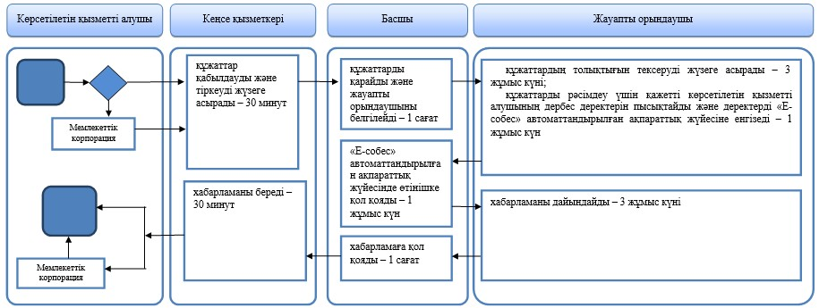

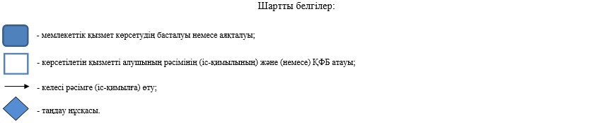

Ақмола облысы әкімдігінің
2015 жылғы 19 қазандағы
№ А-10/471 қаулысымен
бекітілді
"Жүріп-тұруы қиын бірінші топтағы мүгедектерге жеке көмекшінің және есту кемістігі бар мүгедектерге ымдау тілі маманының қызметтерін ұсыну үшін мүгедектерге құжаттарды ресімдеу" мемлекеттік көрсетілетін қызмет регламенті
Ескерту. Регламент жаңа редакцияда - Ақмола облысы әкімдігінің 17.05.2018 № А-5/218 (ресми жарияланған күнінен бастап қолданысқа енгізіледі) қаулысымен.
1. Жалпы ережелер
1. "Жүріп-тұруы қиын бірінші топтағы мүгедектерге жеке көмекшінің және есту кемістігі бар мүгедектерге ымдау тілі маманының қызметтерін ұсыну үшін мүгедектерге құжаттарды ресімдеу" мемлекеттік көрсетілетін қызмет (бұдан әрі- мемлекеттік көрсетілетін қызмет)аудандардың, Көкшетау және Степногорск қалаларының жұмыспен қамту және әлеуметтік бағдарламалар бөлімдерімен көрсетіледі (бұдан әрі – көрсетілетін қызметті беруші).
Өтініштерді қабылдау және мемлекеттік қызмет көрсету нәтижесін беру:
1) "Азаматтарға арналған үкімет" мемлекеттік корпорациясы" коммерциялық емес акционерлік қоғамы (бұдан әрі - Мемлекеттік корпорация);
2) көрсетілетін қызметті беруші арқылы жүзеге асырылады.
2. Мемлекеттік қызмет көрсету нысаны: қағаз түрінде.
3. Мемлекеттік қызметті көрсету нәтижесі: жүріп-тұруы қиын бірінші топтағы мүгедектерге жеке көмекшінің және есту кемістігі бар мүгедектерге ымдау тілі маманының қызметтерін ұсынуға еркін нысандағы құжаттарды ресімдеу туралы хабарлама (бұдан әрі - хабарлама).
Мемлекеттік қызмет көрсету нәтижесін беру нысаны: қағаз түрінде.
2. Мемлекеттік қызмет көрсету процесінде көрсетілетін қызметті берушінің құрылымдық бөлімшелерінің (қызметкерлерінің) іс-қимыл тәртібін сипаттау
4. Көрсетілетін қызметті алушымен Қазақстан Республикасы Денсаулық сақтау және әлеуметтік даму министрінің 2015 жылғы 28 сәуірдегі № 279 бұйрығымен бекітілген "Жүріп-тұруы қиын бірінші топтағы мүгедектерге жеке көмекшінің және есту кемістігі бар мүгедектерге ымдау тілі маманының қызметтерін ұсыну үшін мүгедектерге құжаттарды ресімдеу" мемлекеттік көрсетілетін қызмет стандартының (Нормативтік құқықтық актілері мемлекеттік тіркеу тізілімінде № 11342 болып тіркелген) (бұдан әрі – Стандарт) 9-тармағында көрсетілетін құжаттарды ұсынуы, мемлекеттік қызмет көрсету жөніндегі рәсімді (іс-қимылды) бастау үшін негіз болып табылады.
5. Мемлекеттік қызмет көрсету процесінің құрамына кіретін әрбір рәсімнің (іс-қимылдың) мазмұны, оны әрбір құрылымдық бөлімшелердің тұрғысында орындаудың ұзақтығы:
1) кеңсенің қызметкері құжаттар қабылдауды және тіркеуді жүзеге асырады – 30 минут;
2) басшы құжаттарды қарайды және жауапты орындаушыны белгілейді – 1 сағат;
3) жауапты орындаушы:
құжаттардың толықтығын тексеруді жүзеге асырады – 3 жұмыс күні;
құжаттарды рәсімдеу үшін қажетті көрсетілетін қызметті алушының дербес деректерін пысықтайды және деректерді "Е-собес" автоматтандырылған ақпараттық жүйесіне енгізеді – 1 жұмыс күн;
4) басшы "Е-собес" автоматтандырылған ақпараттық жүйесінде өтінішке қол қояды – 1 жұмыс күн;
5) жауапты орындаушы хабарламаны дайындайды – 3 жұмыс күні;
6) басшы хабарламаға қол қояды – 1 сағат;
7) кеңсе қызметкері хабарламаны береді – 30 минут.
6. Келесі рәсімді (іс-қимылды) бастау үшін негіз болып табылатын мемлекеттік қызметті көрсету жөніндегі рәсімнің (іс-қимылдың) нәтижесі:
1) құжаттарды қабылдау және тіркеу;
2) жауапты орындаушыны белгілеу;
3) деректерді тексеру және "Е-собес" автоматтандырылған ақпараттық жүйесіне енгізу;
4) өтінішке қол қою;
5) хабарлама дайындау;
6) хабарламаға қол қою;
7) хабарламаны беру.
3. Мемлекеттік қызмет көрсету процесінде көрсетілетін қызметті берушінің құрылымдық бөлімшелерінің (қызметкерлерінің) өзара іс-қимыл тәртібін сипаттау
7. Мемлекеттік көрсетілетін қызмет процесіне қатысатын көрсетілетін қызметті берушінің құрылымдық бөлімшелерінің (қызметкерлерінің) тізбесі:
1) кеңсенің қызметкері;
2) басшы;
3) жауапты орындаушы;
8. Әрбір рәсімнің (іс-қимылдың) ұзақтығын көрсете отырып, құрылымдық бөлімшелер (қызметкерлер) арасындағы рәсімдердің (іс-қимылдардың) реттілігін сипаттау:
1) кеңсенің қызметкері құжаттар қабылдауды және тіркеуді жүзеге асырады – 30 минут;
2) басшы құжаттарды қарайды және жауапты орындаушыны белгілейді – 1 сағат;
3) жауапты орындаушы:
құжаттардың толықтығын тексеруді жүзеге асырады – 3 жұмыс күні;
құжаттарды рәсімдеу үшін қажетті көрсетілетін қызметті алушының дербес деректерін пысықтайды және деректерді "Е-собес" автоматтандырылған ақпараттық жүйесіне енгізеді – 1 жұмыс күн;
4) басшы "Е-собес" автоматтандырылған ақпараттық жүйесінде өтінішке қол қояды – 1 жұмыс күн;
5) жауапты орындаушы хабарламаны дайындайды – 3 жұмыс күні;
6) басшы хабарламаға қол қояды – 1 сағат;
7) кеңсе қызметкері хабарламаны береді – 30 минут.
4. Мемлекеттік қызмет көрсету процесінде Мемлекеттік корпорациямен және (немесе) басқа көрсетілетін қызметті берушілермен өзара іс-қимыл тәртібін сипаттау
9. Мемлекеттік корпорацияға және (немесе) басқа көрсетілетін қызметті берушілерге өтініш білдіру тәртібін сипаттау, көрсетілетін қызметті алушының сауалын өңдеу ұзақтығы:
1-процесс – Мемлекеттік корпорацияның қызметкері ұсынылған құжаттарды тексереді, көрсетілетін қызметті алушының өтінішін қабылдайды және тіркейді, тиісті құжаттарды қабылдағаны туралы қолхат береді;
1-шарт - көрсетілетін қызметті алушы Стандарттың 9-тармағында көзделген тізбеге сәйкес құжаттардың толық топтамасын ұсынбаған жағдайда, Мемлекеттік корпорацияның қызметкері өтінішті қабылдаудан бас тартады және Стандарттың 2-қосымшасына сәйкес нысан бойынша құжаттарды қабылдаудан бас тарту туралы қолхат береді;
2-процесс – осы регламенттің 5-тармағында қарастырылған көрсетілетін қызметті берушінің іс-қимылдары;
3-процесс - Мемлекеттік корпорацияның қызметкері тиісті құжаттарды қабылдау туралы қолхатында көрсетілген мерзімінде көрсетілетін қызметті алушыға дайын мемлекеттік көрсетілетін қызметтің нәтижесін береді.
Мемлекеттік корпорацияға өтініш білдірген кезде құжаттарды қабылдау күні мемлекеттік қызметті көрсету мерзіміне кірмейді.
Мемлекеттік корпорацияға құжаттар топтамасын тапсыру үшін күтудің рұқсат етілген ең ұзақ уақыты – 15 минут.
Мемлекеттік корпорацияға қызмет көрсетудің рұқсат етілген ең ұзақ уақыты – 15 минут.
Көрсетілетін қызметті алушы Мемлекеттік корпорацияға жүгінген кездегі құжаттардың тізбесі:
1) Стандартына 1-қосымшаға сәйкес нысан бойынша өтініш;
2) жеке басын куәландыратын құжат (сәйкестендіру үшін).
Тиісті мемлекеттік ақпараттық жүйелерде қамтылған жеке басты куәландыратын құжаттар туралы, тұрақты тұрғылықты жері бойынша тіркелгенін растайтын, мүгедектігі туралы мәліметтерді көрсетілетін қызметті беруші, Мемлекеттік корпорация уәкілетті лауазымды адамдардың электрондық-цифрлық қолтаңбасымен куәландырылған электрондық құжаттар нысанында алады.
Көрсетілетін қызметті алушының мәліметтері ақпараттық жүйелерде болмаған кезде оңалтудың жеке бағдарламасынан үзіндінің көшірмесі қоса беріледі.
Құжаттар салыстырып тексеру үшін түпнұсқаларда және көшірмелерде ұсынылады, кейін құжаттардың түпнұсқалары көрсетілетін қызметті алушыға қайтарылады.
Мемлекеттік қызметті көрсету кезінде рәсімінің (іс-қимылдың) реттілігін, көрсетілетін қызметті берушінің құрылымдық бөлімшелерінің (қызметкерлерінің) өзара іс-қимылдарын нақтылы сипаттау, осы регламенттің қосымшасына сәйкес мемлекеттік көрсетілетін қызметтің бизнес-процестерінің анықтамалығында көрсетілген.
"Жүріп-тұруы қиын бірінші
топтағы мүгедектерге жеке
көмекшінің және есту кемістігі
бар мүгедектерге ымдау тілі
маманының қызметтерін ұсыну
үшін мүгедектерге құжаттарды
ресімдеу" мемлекеттік
көрсетілетін қызмет
регламентіне қосымша
"Жүріп-тұруы қиын бірінші топтағы мүгедектерге жеке көмекшінің және есту кемістігі бар мүгедектерге ымдау тілі маманының қызметтерін ұсыну үшін мүгедектерге құжаттарды ресімдеу" мемлекеттік қызмет көрсету бизнес-процестерінің анықтамалығы

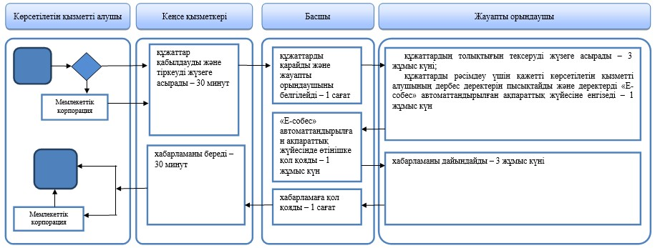

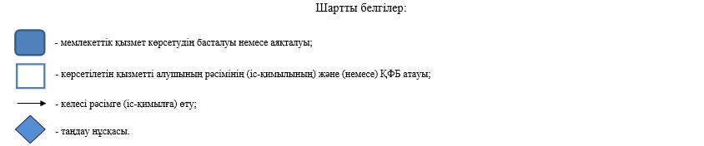

Ақмола облысы әкімдігінің
2015 жылғы 19 қазандағы
№ А-10/471 қаулысымен
бекітілді
"Мүгедектерді санаторий - курорттық емдеумен қамтамасыз ету" мемлекеттік көрсетілетін қызмет регламенті
Ескерту. Регламент жаңа редакцияда - Ақмола облысы әкімдігінің 17.05.2018 № А-5/218 (ресми жарияланған күнінен бастап қолданысқа енгізіледі) қаулысымен.
1. Жалпы ережелер
1. "Мүгедектерді санаторлық-курорттық емдеумен қамтамасыз ету" мемлекеттік көрсетілетін қызмет (бұдан әрі – мемлекеттік көрсетілетін қызмет)аудандардың, Көкшетау және Степногорск қалаларының жұмыспен қамту және әлеуметтік бағдарламалар бөлімдерімен көрсетіледі (бұдан әрі – көрсетілетін қызметті беруші).
Өтініштерді қабылдау және мемлекеттік қызметті көрсетудің нәтижесін беру:
1) "Азаматтарға арналған үкімет" мемлекеттік корпорациясы" коммерциялық емес акционерлік қоғамы (бұдан әрі - Мемлекеттік корпорация);
2) көрсетілетін қызметті беруші арқылы жүзеге асырылады.
2. Мемлекеттік қызмет көрсету нысаны: қағаз түрінде.
3. Мемлекеттік қызметті көрсету нәтижесі: санаторий-курорттық емделу ұсынуға еркін нысандағы құжаттарды ресімдеу туралы хабарлама (бұдан әрі - хабарлама).
Мемлекеттік қызмет көрсету нәтижесін беру нысаны: қағаз түрінде.
2. Мемлекеттік қызмет көрсету процесінде көрсетілетін қызметті берушінің құрылымдық бөлімшелерінің (қызметкерлерінің) іс-қимыл тәртібін сипаттау
4. Көрсетілетін қызметті алушымен Қазақстан Республикасы Денсаулық сақтау және әлеуметтік даму министрінің 2015 жылғы 28 сәуірдегі № 279 бұйрығымен бекітілген "Мүгедектерді санаторлық-курорттық емдеумен қамтамасыз ету" мемлекеттік көрсетілетін қызмет стандартының (Нормативтік құқықтық актілері мемлекеттік тіркеу тізілімінде № 11342 болып тіркелген) (бұдан әрі – Стандарт) 9-тармағында көрсетілетін құжаттарды ұсынуы, мемлекеттік қызмет көрсету жөніндегі рәсімдерді (іс-қимылды) бастау үшін негіз болып табылады.
5. Мемлекеттік қызмет көрсету процесінің құрамына кіретін әрбір рәсімнің (іс-қимылдың) мазмұны, оны әрбір құрылымдық бөлімшелердің тұрғысында орындаудың ұзақтығы:
1) кеңсенің қызметкері құжаттар қабылдауды және тіркеуді жүзеге асырады – 30 минут;
2) басшы құжаттарды қарайды және жауапты орындаушыны белгілейді – 1 сағат;
3) жауапты орындаушы:
құжаттардың толықтығын тексеруді жүзеге асырады – 3 жұмыс күні;
құжаттарды рәсімдеу үшін қажетті көрсетілетін қызметті алушының дербес деректерін пысықтайды және деректерді "Е-собес" автоматтандырылған ақпараттық жүйесіне енгізеді – 1 жұмыс күн;
4) басшы "Е-собес" автоматтандырылған ақпараттық жүйесінде өтінішке қол қояды – 1 жұмыс күн;
5) жауапты орындаушы хабарламаны дайындайды – 3 жұмыс күні;
6) басшы хабарламаға қол қояды – 1 сағат;
7) кеңсе қызметкері хабарламаны береді – 30 минут.
6. Келесі рәсімді (іс-қимылды) бастау үшін негіз болып табылатын мемлекеттік қызметті көрсету жөніндегі рәсімнің (іс-қимылдың) нәтижесі:
1) құжаттарды қабылдау және тіркеу;
2) жауапты орындаушыны белгілеу;
3) деректерді тексеру және "Е-собес" автоматтандырылған ақпараттық жүйесіне енгізу;
4) өтінішке қол қою;
5) хабарлама дайындау;
6) хабарламаға қол қою;
7) хабарламаны беру.
3. Мемлекеттік қызмет көрсету процесінде көрсетілетін қызметті берушінің құрылымдық бөлімшелерінің (қызметкерлерінің) өзара іс-қимыл тәртібін сипаттау
7. Мемлекеттік көрсетілетін қызмет процесіне қатысатын көрсетілетін қызметті берушінің құрылымдық бөлімшелерінің (қызметкерлерінің) тізбесі:
1) кеңсенің қызметкері;
2) басшы;
3) жауапты орындаушы;
8. Әрбір рәсімнің (іс-қимылдың) ұзақтығын көрсете отырып, құрылымдық бөлімшелер (қызметкерлер) арасындағы рәсімдердің (іс-қимылдардың) реттілігін сипаттау:
1) кеңсенің қызметкері құжаттар қабылдауды және тіркеуді жүзеге асырады – 30 минут;
2) басшы құжаттарды қарайды және жауапты орындаушыны белгілейді – 1 сағат;
3) жауапты орындаушы:
құжаттардың толықтығын тексеруді жүзеге асырады – 3 жұмыс күні;
құжаттарды рәсімдеу үшін қажетті көрсетілетін қызметті алушының дербес деректерін пысықтайды және деректерді "Е-собес" автоматтандырылған ақпараттық жүйесіне енгізеді – 1 жұмыс күн;
4) басшы "Е-собес" автоматтандырылған ақпараттық жүйесінде өтінішке қол қояды – 1 жұмыс күн;
5) жауапты орындаушы хабарламаны дайындайды – 3 жұмыс күні;
6) басшы хабарламаға қол қояды – 1 сағат;
7) кеңсе қызметкері хабарламаны береді – 30 минут.
4. Мемлекеттік қызмет көрсету процесінде Мемлекеттік корпорациямен және (немесе) басқа көрсетілетін қызметті берушілермен өзара іс-қимыл тәртібін сипаттау
9. Мемлекеттік корпорацияға және (немесе) басқа көрсетілетін қызметті берушілерге өтініш білдіру тәртібін сипаттау, көрсетілетін қызметті алушының сауалын өңдеу ұзақтығы:
1-процесс – Мемлекеттік корпорацияның қызметкері ұсынылған құжаттарды тексереді, көрсетілетін қызметті алушының өтінішін қабылдайды және тіркейді, тиісті құжаттарды қабылдағаны туралы қолхат береді;
1-шарт - көрсетілетін қызметті алушы Стандарттың 9-тармағында көзделген тізбеге сәйкес құжаттардың толық топтамасын ұсынбаған жағдайда, Мемлекеттік корпорацияның қызметкері өтінішті қабылдаудан бас тартады және Стандарттың 2-қосымшасына сәйкес нысан бойынша құжаттарды қабылдаудан бас тарту туралы қолхат береді;
2-процесс – осы регламенттің 5-тармағында қарастырылған көрсетілетін қызметті берушінің іс-қимылдары;
3-процесс - Мемлекеттік корпорацияның қызметкері тиісті құжаттарды қабылдау туралы қолхатында көрсетілген мерзімінде көрсетілетін қызметті алушыға дайын мемлекеттік көрсетілетін қызметтің нәтижесін береді.
Мемлекеттік корпорацияға өтініш білдірген кезде құжаттарды қабылдау күні мемлекеттік қызметті көрсету мерзіміне кірмейді.
Мемлекеттік корпорацияға құжаттар топтамасын тапсыру үшін күтудің рұқсат етілген ең ұзақ уақыты – 15 минут.
Мемлекеттік корпорацияға қызмет көрсетудің рұқсат етілген ең ұзақ уақыты – 15 минут.
Көрсетілетін қызметті алушы Мемлекеттік корпорацияға жүгінген кездегі құжаттардың тізбесі:
1) Стандартына 1-қосымшаға сәйкес нысан бойынша өтініш;
2) жеке басын куәландыратын құжат (сәйкестендіру үшін).
Тиісті мемлекеттік ақпараттық жүйелерде қамтылған жеке басты куәландыратын құжаттар туралы, тұрақты тұрғылықты жері бойынша тіркелгенін растайтын, мүгедектігі туралы мәліметтерді көрсетілетін қызметті беруші, Мемлекеттік корпорация уәкілетті лауазымды адамдардың электрондық-цифрлық қолтаңбасымен куәландырылған электрондық құжаттар нысанында алады.
Ақпараттық жүйелерде көрсетілетін қызметті алушының мәліметтері болмаған жағдайда өтінішке мынадай құжаттар қоса беріледі:
1) еңбек қызметімен байланысты жазатайым оқиға туралы актінің және жұмыс беруші-жеке кәсіпкер қызметінің тоқтатылғаны немесе заңды тұлғаның таратылғаны туралы құжаттың көшірмелері – жұмыс беруші-жеке кәсіпкердің қызметі тоқтатылған немесе заңды тұлға таратылған жағдайларда, еңбек жарақатын алған және (немесе) кәсіптік ауруға шалдыққан мүгедек өтініш берген кезде;
2) оңалтудың жеке бағдарламасынан үзіндінің көшірмесі.
Құжаттар салыстырып тексеру үшін түпнұсқаларда және көшірмелерде ұсынылады, кейіннен құжаттардың түпнұсқалары көрсетілетін қызметті алушыға қайтарылады.
Мемлекеттік қызметті көрсету кезінде рәсімінің (іс-қимылдың) реттілігін, көрсетілетін қызметті берушінің құрылымдық бөлімшелерінің (қызметкерлерінің) өзара іс-қимылдарын нақтылы сипаттау, осы регламенттің қосымшасына сәйкес мемлекеттік көрсетілетін қызметтің бизнес-процестерінің анықтамалығында көрсетілген.
"Мүгедектерді санаторлық-курорттық емдеумен қамтамасыз ету" мемлекеттік көрсетілетін қызметтің регламентіне қосымша
"Мүгедектерді санаторлық-курорттық емдеумен қамтамасыз ету" мемлекеттік қызмет көрсету бизнес-процестерінің анықтамалығы

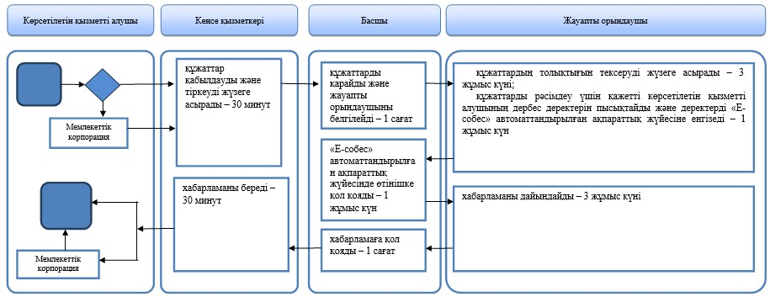

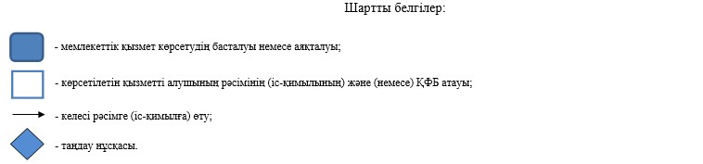

Ақмола облысы әкімдігінің
2015 жылғы 19 қазандағы
№ А-10/471 қаулысымен
бекітілді
"Үйде күтім көрсету жағдайында арнаулы әлеуметтік қызмет көрсетуге құжаттар ресімдеу" мемлекеттік көрсетілетін қызмет регламенті
Ескерту. Регламент жаңа редакцияда - Ақмола облысы әкімдігінің 17.05.2018 № А-5/218 (ресми жарияланған күнінен бастап қолданысқа енгізіледі) қаулысымен.
1. Жалпы ережелер
1. "Үйде күтім көрсету жағдайында арнаулы әлеуметтік қызмет көрсетуге құжаттар ресімдеу" мемлекеттік көрсетілетін қызмет (бұдан әрі- мемлекеттік қызмет) аудандардың, Көкшетау және Степногорск қалаларының жұмыспен қамту және әлеуметтік бағдарламалар бөлімдерімен көрсетіледі (бұдан әрі – көрсетілетін қызметті беруші).
Өтініштерді қабылдау және мемлекеттік қызметті көрсетудің нәтижесін беру:
1) "Азаматтарға арналған үкімет" мемлекеттік корпорациясы" коммерциялық емес акционерлік қоғамы (бұдан әрі - Мемлекеттік корпорация);
2) көрсетілетін қызметті беруші арқылы жүзеге асырылады.
2. Мемлекеттік қызмет көрсету нысаны: қағаз түрінде.
3. Мемлекеттік қызметті көрсету нәтижесі: үйде күтім көрсету жағдайында арнаулы әлеуметтік қызмет көрсету мерзімін көрсете отырып, құжаттарды ресімдеу туралы хабарлама (бұдан әрі – хабарлама) немесе Қазақстан Республикасы Денсаулық сақтау және әлеуметтік даму министрінің 2015 жылғы 28 сәуірдегі № 279 қаулысымен бекітілген "Үйде күтім көрсету жағдайында арнаулы әлеуметтік қызмет көрсетуге құжаттар ресімдеу" стандарттың (Нормативтік құқықтық актілері мемлекеттік тіркеу тізілімінде № 11342 болып тіркелген) (бұдан әрі – Стандарт) 10-тармағында көзделген жағдайларда және негіздемелер бойынша мемлекеттік қызмет көрсетуден бас тарту туралы дәлелді жауап.
Мемлекеттік қызмет көрсету нәтижесін беру нысаны: қағаз түрінде.
2. Мемлекеттік қызмет көрсету процесінде көрсетілетін қызметті берушінің құрылымдық бөлімшелерінің (қызметкерлерінің) іс-қимыл тәртібін сипаттау
4. Көрсетілетін қызметті алушымен Стандарттың 9-тармағында көрсетілген құжаттарды ұсынуы, мемлекеттік қызмет көрсету бойынша рәсімдерді (іс-қимылдар) бастау үшін негіз болып табылады.
5. Мемлекеттік қызмет көрсету процесінің құрамына кіретін әрбір рәсімнің (іс-қимылдың) мазмұны, оны әрбір құрылымдық бөлімшелердің тұрғысында орындаудың ұзақтығы:
1) кеңсенің қызметкері құжаттар қабылдауды және тіркеуді жүзеге асырады – 30 минут;
2) басшы құжаттарды қарайды және жауапты орындаушыны белгілейді – 1 сағат;
3) жауапты орындаушы:
құжаттардың толықтығын тексеруді жүзеге асырады – 1 жұмыс күн;
құжаттарды рәсімдеу үшін қажетті көрсетілетін қызметті алушының дербес деректерін пысықтайды және деректерді "Е-собес" автоматтандырылған ақпараттық жүйесіне енгізеді – 1 жұмыс күн;
4) басшы "Е-собес" автоматтандырылған ақпараттық жүйесінде өтінішке қол қояды – 1 жұмыс күн;
5) жауапты орындаушы хабарламаны дайындайды – 10 жұмыс күні;
6) басшы хабарламаға қол қояды – 1 сағат;
7) кеңсе қызметкері хабарламаны береді – 30 минут.
6. Келесі рәсімді (іс-қимылды) бастау үшін негіз болып табылатын мемлекеттік қызметті көрсету жөніндегі рәсімнің (іс-қимылдың) нәтижесі:
1) құжаттарды қабылдау және тіркеу;
2) жауапты орындаушыны белгілеу;
3) деректерді тексеру және "Е-собес" автоматтандырылған ақпараттық жүйесіне енгізу;
4) өтінішке қол қою;
5) хабарлама дайындау;
6) хабарламаға қол қою;
7) хабарламаны беру.
3. Мемлекеттік қызмет көрсету процесінде көрсетілетін қызметті берушінің құрылымдық бөлімшелерінің (қызметкерлерінің) өзара іс-қимыл тәртібін сипаттау
7. Мемлекеттік көрсетілетін қызмет процесіне қатысатын көрсетілетін қызметті берушінің құрылымдық бөлімшелерінің (қызметкерлерінің) тізбесі:
1) кеңсенің қызметкері;
2) басшы;
3) жауапты орындаушы;
8. Әрбір рәсімнің (іс-қимылдың) ұзақтығын көрсете отырып, құрылымдық бөлімшелер (қызметкерлер) арасындағы рәсімдердің (іс-қимылдардың) реттілігін сипаттау:
1) кеңсенің қызметкері құжаттар қабылдауды және тіркеуді жүзеге асырады – 30 минут;
2) басшы құжаттарды қарайды және жауапты орындаушыны белгілейді – 1 сағат;
3) жауапты орындаушы:
құжаттардың толықтығын тексеруді жүзеге асырады – 1 жұмыс күн;
құжаттарды рәсімдеу үшін қажетті көрсетілетін қызметті алушының дербес деректерін пысықтайды және деректерді "Е-собес" автоматтандырылған ақпараттық жүйесіне енгізеді – 1 жұмыс күн;
4) басшы "Е-собес" автоматтандырылған ақпараттық жүйесінде өтінішке қол қояды – 1 жұмыс күн;
5) жауапты орындаушы хабарламаны дайындайды – 10 жұмыс күні;
6) басшы хабарламаға қол қояды – 1 сағат;
7) кеңсе қызметкері хабарламаны береді – 30 минут.
4. Мемлекеттік қызмет көрсету процесінде Мемлекеттік корпорациямен және (немесе) басқа көрсетілетін қызметті берушілермен өзара іс-қимыл тәртібін сипаттау
9. Мемлекеттік корпорацияға және (немесе) басқа көрсетілетін қызметті берушілерге өтініш білдіру тәртібін сипаттау, көрсетілетін қызметті алушының сауалын өңдеу ұзақтығы:
1-процесс – Мемлекеттік корпорацияның қызметкері ұсынылған құжаттарды тексереді, көрсетілетін қызметті алушының өтінішін қабылдайды және тіркейді, тиісті құжаттарды қабылдағаны туралы қолхат береді;
1-шарт - көрсетілетін қызметті алушы Стандарттың 9-тармағында көзделген тізбеге сәйкес құжаттардың толық топтамасын ұсынбаған жағдайда, Мемлекеттік корпорацияның қызметкері өтінішті қабылдаудан бас тартады және Стандарттың 2-қосымшасына сәйкес нысан бойынша құжаттарды қабылдаудан бас тарту туралы қолхат береді;
2-процесс – осы регламенттің 5-тармағында қарастырылған көрсетілетін қызметті берушінің іс-қимылдары;
3-процесс - Мемлекеттік корпорацияның қызметкері тиісті құжаттарды қабылдау туралы қолхатында көрсетілген мерзімінде көрсетілетін қызметті алушыға дайын мемлекеттік көрсетілетін қызметтің нәтижесін береді.
Мемлекеттік корпорацияға өтініш білдірген кезде құжаттарды қабылдау күні мемлекеттік қызметті көрсету мерзіміне кірмейді.
Мемлекеттік корпорацияға құжаттар топтамасын тапсыру үшін күтудің рұқсат етілген ең ұзақ уақыты – 15 минут.
Мемлекеттік корпорацияға қызмет көрсетудің рұқсат етілген ең ұзақ уақыты – 15 минут.
Көрсетілетін қызметті алушы Мемлекеттік корпорацияға жүгінген кездегі құжаттардың тізбесі:
1) Стандартына 1-қосымшаға сәйкес нысан бойынша өтініш;
2) көрсетілетін қызметті алушының жеке сәйкестендіру нөмірі бар жеке басын растайтын құжат (жеке басын сәйкестендіру үшін);
3) осы мемлекеттік көрсетілетін қызмет стандартына 2-қосымшаға сәйкес нысан бойынша медициналық картасы;
4) мүгедекті оңалтудың жеке бағдарламасынан үзінді көшірмесі (қарттар үшін талап етілмейді);
5) зейнеткерлік жастағы адамдар үшін – зейнеткерлік куәлігінің көшірмесі;
6) Ұлы Отан соғысының қатысушылары мен мүгедектері және оларға теңестірілген адамдар үшін – Ұлы Отан соғысының қатысушысы мен мүгедегі және оларға теңестірілген адам мәртебесін растайтын куәліктің көшірмелер;
7) балалар үшін – психологиялық-медициналық-педагогикалық консультация қорытындысының көшірмесі.
Жеке басты куәландыратын, тұрақты тұрғылықты жері бойынша тіркелгенін растайтын (мекенжай анықтамасы не селолық және/немесе ауылдық әкімдердің анықтамасы) құжаттар туралы, мүгедектік туралы мәліметтерді көрсетілетін қызметті беруші, Мемлекеттік корпорация уәкілетті лауазымды адамдардың электрондық цифрлық қолтаңбасымен куәландырылған электрондық құжат нысанында тиісті мемлекеттік ақпараттық жүйелерден алады.
Салыстырып тексеру үшін құжаттардың түпнұсқалары және көшірмелері ұсынылады, содан кейін құжаттардың түпнұсқалары көрсетілетін қызметті алушыға қайтарылады.
Мемлекеттік қызметті көрсету кезінде рәсімінің (іс-қимылдың) реттілігін, көрсетілетін қызметті берушінің құрылымдық бөлімшелерінің (қызметкерлерінің) өзара іс-қимылдарын нақтылы сипаттау, осы регламенттің қосымшасына сәйкес мемлекеттік көрсетілетін қызметтің бизнес-процестерінің анықтамалығында көрсетілген.
"Үйде күтім көрсету жағдайында арнаулы әлеуметтік қызмет көрсетуге құжаттар ресімдеу" мемлекеттік қызмет көрсету регламентіне қосымша
"Үйде күтім көрсету жағдайында арнаулы әлеуметтік қызмет көрсетуге құжаттар ресімдеу" мемлекеттік қызмет көрсету бизнес-процестерінің анықтамалығы

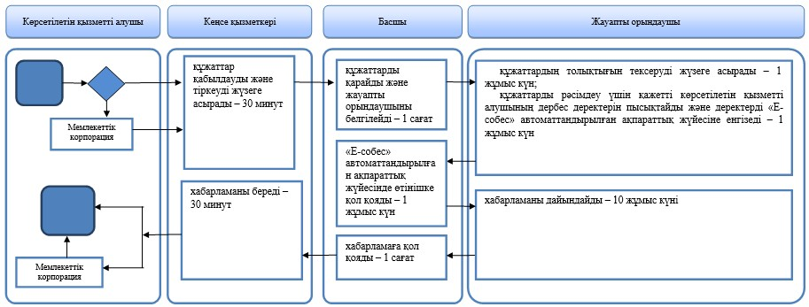

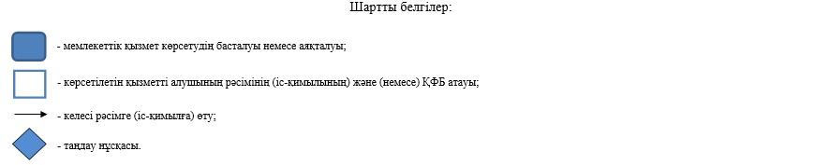

Ақмола облысы әкімдігінің
2015 жылғы 19 қазандағы
№ А-10/471 қаулысымен
бекітілді
"Мүгедектерге протездік-ортопедиялық көмек ұсыну үшін оларға құжаттарды ресімдеу" мемлекеттік көрсетілетін қызмет регламенті
Ескерту. Регламент жаңа редакцияда - Ақмола облысы әкімдігінің 17.05.2018 № А-5/218 (ресми жарияланған күнінен бастап қолданысқа енгізіледі) қаулысымен.
1. Жалпы ережелер
1. "Мүгедектерге протездік-ортопедиялық көмек ұсыну үшін оларға құжаттарды ресімдеу"мемлекеттік көрсетілетін қызмет (бұдан әрі – мемлекеттік көрсетілетін қызмет)аудандардың, Көкшетау және Степногорск қалаларының жұмыспен қамту және әлеуметтік бағдарламалар бөлімдерімен көрсетіледі (бұдан әрі – көрсетілетін қызметті беруші).
Өтініштерді қабылдау және мемлекеттік қызметті көрсетудің нәтижесін беру:
1) "Азаматтарға арналған үкімет" мемлекеттік корпорациясы" коммерциялық емес акционерлік қоғамы (бұдан әрі - Мемлекеттік корпорация);
2) көрсетілетін қызметті беруші арқылы жүзеге асырылады.
2. Мемлекеттік қызмет көрсету нысаны: қағаз түрінде.
3. Мемлекеттік қызметті көрсету нәтижесі: мүгедектерге протездік-ортопедиялық көмек ұсыну мерзімдері көрсетілген құжаттарды ресімдеу туралы хабарлама (бұдан әрі – хабарлама).
Мемлекеттік қызмет көрсету нәтижесін беру нысаны: қағаз түрінде.
2. Мемлекеттік қызмет көрсету процесінде көрсетілетін қызметті берушінің құрылымдық бөлімшелерінің (қызметкерлерінің) іс-қимыл тәртібін сипаттау
4. Көрсетілетін қызметті алушымен Қазақстан Республикасы Денсаулық сақтау және әлеуметтік даму министрінің 2015 жылғы 28 сәуірдегі № 279 бұйрығымен бекітілген "Мүгедектерге протездік-ортопедиялық көмек ұсыну үшін оларға құжаттарды ресімдеу"мемлекеттік көрсетілетін қызмет стандартының (Нормативтік құқықтық актілері мемлекеттік тіркеу тізілімінде № 11342 болып тіркелген) (бұдан әрі – Стандарт) 9-тармағында көрсетілетін құжаттарды ұсынуы, рәсімдерді (іс-қимылды) бастау үшін негіз болып табылады.
5. Мемлекеттік қызмет көрсету процесінің құрамына кіретін әрбір рәсімнің (іс-қимылдың) мазмұны, оны әрбір құрылымдық бөлімшелердің тұрғысында орындаудың ұзақтығы:
1) кеңсенің қызметкері құжаттар қабылдауды және тіркеуді жүзеге асырады – 30 минут;
2) басшы құжаттарды қарайды және жауапты орындаушыны белгілейді – 1 сағат;
3) жауапты орындаушы:
құжаттардың толықтығын тексеруді жүзеге асырады – 3 жұмыс күні;
құжаттарды рәсімдеу үшін қажетті көрсетілетін қызметті алушының дербес деректерін пысықтайды және деректерді "Е-собес" автоматтандырылған ақпараттық жүйесіне енгізеді – 1 жұмыс күн;
4) басшы "Е-собес" автоматтандырылған ақпараттық жүйесінде өтінішке қол қояды – 1 жұмыс күн;
5) жауапты орындаушы хабарламаны дайындайды – 3 жұмыс күні;
6) басшы хабарламаға қол қояды – 1 сағат;
7) кеңсе қызметкері хабарламаны береді – 30 минут.
6. Келесі рәсімді (іс-қимылды) бастау үшін негіз болып табылатын мемлекеттік қызметті көрсету жөніндегі рәсімнің (іс-қимылдың) нәтижесі:
1) құжаттарды қабылдау және тіркеу;
2) жауапты орындаушыны белгілеу;
3) деректерді тексеру және "Е-собес" автоматтандырылған ақпараттық жүйесіне енгізу;
4) өтінішке қол қою;
5) хабарлама дайындау;
6) хабарламаға қол қою;
7) хабарламаны беру.
3. Мемлекеттік қызмет көрсету процесінде көрсетілетін қызметті берушінің құрылымдық бөлімшелерінің (қызметкерлерінің) өзара іс-қимыл тәртібін сипаттау
7. Мемлекеттік көрсетілетін қызмет процесіне қатысатын көрсетілетін қызметті берушінің құрылымдық бөлімшелерінің (қызметкерлерінің) тізбесі:
1) кеңсенің қызметкері;
2) басшы;
3) жауапты орындаушы;
8. Әрбір рәсімнің (іс-қимылдың) ұзақтығын көрсете отырып, құрылымдық бөлімшелер (қызметкерлер) арасындағы рәсімдердің (іс-қимылдардың) реттілігін сипаттау:
1) кеңсенің қызметкері құжаттар қабылдауды және тіркеуді жүзеге асырады – 30 минут;
2) басшы құжаттарды қарайды және жауапты орындаушыны белгілейді – 1 сағат;
3) жауапты орындаушы:
құжаттардың толықтығын тексеруді жүзеге асырады – 3 жұмыс күні;
құжаттарды рәсімдеу үшін қажетті көрсетілетін қызметті алушының дербес деректерін пысықтайды және деректерді "Е-собес" автоматтандырылған ақпараттық жүйесіне енгізеді – 1 жұмыс күн;
4) басшы "Е-собес" автоматтандырылған ақпараттық жүйесінде өтінішке қол қояды – 1 жұмыс күн;
5) жауапты орындаушы хабарламаны дайындайды – 3 жұмыс күні;
6) басшы хабарламаға қол қояды – 1 сағат;
7) кеңсе қызметкері хабарламаны береді – 30 минут.
4. Мемлекеттік қызмет көрсету процесінде Мемлекеттік корпорациямен және (немесе) басқа көрсетілетін қызметті берушілермен өзара іс-қимыл тәртібін сипаттау
9. Мемлекеттік корпорацияға және (немесе) басқа көрсетілетін қызметті берушілерге өтініш білдіру тәртібін сипаттау, көрсетілетін қызметті алушының сауалын өңдеу ұзақтығы:
1-процесс – Мемлекеттік корпорацияның қызметкері ұсынылған құжаттарды тексереді, көрсетілетін қызметті алушының өтінішін қабылдайды және тіркейді, тиісті құжаттарды қабылдағаны туралы қолхат береді;
1-шарт - көрсетілетін қызметті алушы Стандарттың 9-тармағында көзделген тізбеге сәйкес құжаттардың толық топтамасын ұсынбаған жағдайда, Мемлекеттік корпорацияның қызметкері өтінішті қабылдаудан бас тартады және Стандарттың 2-қосымшасына сәйкес нысан бойынша құжаттарды қабылдаудан бас тарту туралы қолхат береді;
2-процесс – осы регламенттің 5-тармағында қарастырылған көрсетілетін қызметті берушінің іс-қимылдары;
3-процесс - Мемлекеттік корпорацияның қызметкері тиісті құжаттарды қабылдау туралы қолхатында көрсетілген мерзімінде көрсетілетін қызметті алушыға дайын мемлекеттік көрсетілетін қызметтің нәтижесін береді.
Мемлекеттік корпорацияға өтініш білдірген кезде құжаттарды қабылдау күні мемлекеттік қызметті көрсету мерзіміне кірмейді.
Мемлекеттік корпорацияға құжаттар топтамасын тапсыру үшін күтудің рұқсат етілген ең ұзақ уақыты – 15 минут.
Мемлекеттік корпорацияға қызмет көрсетудің рұқсат етілген ең ұзақ уақыты – 15 минут.
Көрсетілетін қызметті алушы Мемлекеттік корпорацияға жүгінген кездегі құжаттардың тізбесі:
1) Стандартына 1-қосымшаға сәйкес нысан бойынша өтініш;
2) жеке басын куәландыратын құжат (сәйкестендіру үшін).
Тиісті мемлекеттік ақпараттық жүйелерде қамтылған жеке басты куәландыратын құжаттар туралы, тұрақты тұрғылықты жері бойынша тіркелгенін растайтын, мүгедектігі туралы мәліметтерді көрсетілетін қызметті беруші, Мемлекеттік корпорация уәкілетті лауазымды адамдардың электрондық-цифрлық қолтаңбасымен куәландырылған электрондық құжаттар нысанында алады.
Ақпараттық жүйелерде көрсетілетін қызметті алушының мәліметтері болмаған жағдайда өтінішке мынадай құжаттар қоса беріледі:
1) еңбек қызметімен байланысты жазатайым оқиға туралы актінің және жұмыс беруші-жеке кәсіпкер қызметінің тоқтатылғаны немесе заңды тұлғаның таратылғаны туралы құжаттың көшірмелері – жұмыс беруші-жеке кәсіпкердің қызметі тоқтатылған немесе заңды тұлға таратылған жағдайларда, еңбек жарақатын алған және (немесе) кәсіптік ауруға шалдыққан мүгедек өтініш берген кезде;
2) оңалтудың жеке бағдарламасынан үзіндінің көшірмесі.
Ұлы Отан соғысының қатысушылары, мүгедектері және жеңілдіктер мен кепілдіктер бойынша Ұлы Отан соғысының мүгедектеріне теңестірілген адамдар өтінішке Ұлы Отан соғысы қатысушысының, мүгедегінің немесе жеңілдіктер мен кепілдіктер бойынша Ұлы Отан соғысының мүгедегіне теңестірілген адамның куәлігін қоса береді.
Құжаттар салыстырып тексеру үшін түпнұсқаларда және көшірмелерде ұсынылады, кейіннен құжаттардың түпнұсқалары көрсетілетін қызметті алушыға қайтарылады.
Мемлекеттік қызметті көрсету кезінде рәсімінің (іс-қимылдың) реттілігін, көрсетілетін қызметті берушінің құрылымдық бөлімшелерінің (қызметкерлерінің) өзара іс-қимылдарын нақтылы сипаттау, осы регламенттің қосымшасына сәйкес мемлекеттік көрсетілетін қызметтің бизнес-процестерінің анықтамалығында көрсетілген.
"Мүгедектерге протездік-ортопедиялық көмек ұсыну үшін оларға құжаттарды ресімдеу" мемлекеттік қызмет көрсету регламентіне қосымша
"Мүгедектерге протездік-ортопедиялық көмек ұсыну үшін оларға құжаттарды ресімдеу" мемлекеттік қызмет көрсету бизнес-процестерінің анықтамалығы

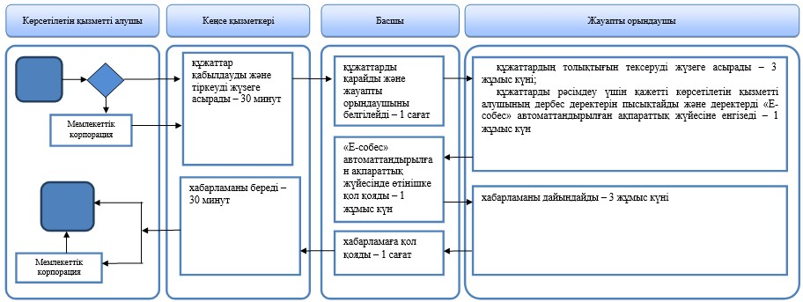

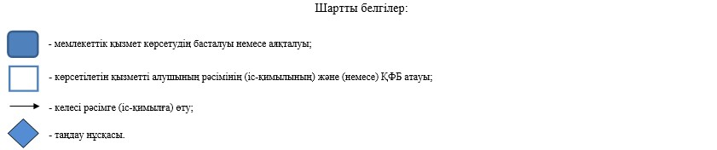

Ақмола облысы әкімдігінің
2015 жылғы 19 қазандағы
№ А-10/471 қаулысымен
бекітілді
"Мүгедектерді сурдо-тифлотехникалық және міндетті гигиеналық құралдармен қамтамасыз ету" мемлекеттік көрсетілетін қызмет регламенті
Ескерту. Регламент жаңа редакцияда - Ақмола облысы әкімдігінің 17.05.2018 № А-5/218 (ресми жарияланған күнінен бастап қолданысқа енгізіледі) қаулысымен.
1. Жалпы ережелер
1. "Мүгедектерді сурдо-тифлотехникалық және міндетті гигиеналық құралдармен қамтамасыз ету"мемлекеттік көрсетілетін қызмет (бұдан әрі- мемлекеттік көрсетілетін қызмет)аудандардың, Көкшетау және Степногорск қалаларының жұмыспен қамту және әлеуметтік бағдарламалар бөлімдерімен көрсетіледі (бұдан әрі – көрсетілетін қызметті беруші).
Өтініштерді қабылдау және мемлекеттік қызметті көрсетудің нәтижесін беру:
1) "Азаматтарға арналған үкімет" мемлекеттік корпорациясы" коммерциялық емес акционерлік қоғамы (бұдан әрі – Мемлекеттік корпорация);
2) көрсетілетін қызметті беруші арқылы жүзеге асырылады.
2. Мемлекеттік қызмет көрсету нысаны: қағаз түрінде.
3. Мемлекеттік қызметті көрсету нәтижесі: мүгедектерге сурдо-тифлотехникалық және міндетті гигиеналық құралдар ұсыну мерзімдері көрсетілген құжаттарды ресімдеу туралы хабарлама (бұдан әрі - хабарлама).
Мемлекеттік қызмет көрсету нәтижесін беру нысаны: қағаз түрінде.
2. Мемлекеттік қызмет көрсету процесінде көрсетілетін қызметті берушінің құрылымдық бөлімшелерінің (қызметкерлерінің) іс-қимыл тәртібін сипаттау
4. Көрсетілетін қызметті алушымен Қазақстан Республикасы Денсаулық сақтау және әлеуметтік даму министрінің 2015 жылғы 28 сәуірдегі № 279 бұйрығымен бекітілген "Мүгедектерді сурдо-тифлотехникалық және міндетті гигиеналық құралдармен қамтамасыз ету"мемлекеттік көрсетілетін қызмет стандартының (Нормативтік құқықтық актілері мемлекеттік тіркеу тізілімінде № 11342 болып тіркелген) (бұдан әрі – Стандарт) 9-тармағында көрсетілетін құжаттарды ұсынуы, рәсімді (іс-қимылды) бастау үшін негіз болып табылады.
5. Мемлекеттік қызмет көрсету процесінің құрамына кіретін әрбір рәсімнің (іс-қимылдың) мазмұны, оны әрбір құрылымдық бөлімшелердің тұрғысында орындаудың ұзақтығы:
1) кеңсенің қызметкері құжаттар қабылдауды және тіркеуді жүзеге асырады – 30 минут;
2) басшы құжаттарды қарайды және жауапты орындаушыны белгілейді – 1 сағат;
3) жауапты орындаушы:
құжаттардың толықтығын тексеруді жүзеге асырады – 3 жұмыс күні;
құжаттарды рәсімдеу үшін қажетті көрсетілетін қызметті алушының дербес деректерін пысықтайды және деректерді "Е-собес" автоматтандырылған ақпараттық жүйесіне енгізеді – 1 жұмыс күн;
4) басшы "Е-собес" автоматтандырылған ақпараттық жүйесінде өтінішке қол қояды – 1 жұмыс күн;
5) жауапты орындаушы хабарламаны дайындайды – 3 жұмыс күні;
6) басшы хабарламаға қол қояды – 1 сағат;
7) кеңсе қызметкері хабарламаны береді – 30 минут.
6. Келесі рәсімді (іс-қимылды) бастау үшін негіз болып табылатын мемлекеттік қызметті көрсету жөніндегі рәсімнің (іс-қимылдың) нәтижесі:
1) құжаттарды қабылдау және тіркеу;
2) жауапты орындаушыны белгілеу;
3) деректерді тексеру және "Е-собес" автоматтандырылған ақпараттық жүйесіне енгізу;
4) өтінішке қол қою;
5) хабарлама дайындау;
6) хабарламаға қол қою;
7) хабарламаны беру.
3. Мемлекеттік қызмет көрсету процесінде көрсетілетін қызметті берушінің құрылымдық бөлімшелерінің (қызметкерлерінің) өзара іс-қимыл тәртібін сипаттау
7. Мемлекеттік көрсетілетін қызмет процесіне қатысатын көрсетілетін қызметті берушінің құрылымдық бөлімшелерінің (қызметкерлерінің) тізбесі:
1) кеңсенің қызметкері;
2) басшы;
3) жауапты орындаушы;
8. Әрбір рәсімнің (іс-қимылдың) ұзақтығын көрсете отырып, құрылымдық бөлімшелер (қызметкерлер) арасындағы рәсімдердің (іс-қимылдардың) реттілігін сипаттау:
1) кеңсенің қызметкері құжаттар қабылдауды және тіркеуді жүзеге асырады – 30 минут;
2) басшы құжаттарды қарайды және жауапты орындаушыны белгілейді – 1 сағат;
3) жауапты орындаушы:
құжаттардың толықтығын тексеруді жүзеге асырады – 3 жұмыс күні;
құжаттарды рәсімдеу үшін қажетті көрсетілетін қызметті алушының дербес деректерін пысықтайды және деректерді "Е-собес" автоматтандырылған ақпараттық жүйесіне енгізеді – 1 жұмыс күн;
4) басшы "Е-собес" автоматтандырылған ақпараттық жүйесінде өтінішке қол қояды – 1 жұмыс күн;
5) жауапты орындаушы хабарламаны дайындайды – 3 жұмыс күні;
6) басшы хабарламаға қол қояды – 1 сағат;
7) кеңсе қызметкері хабарламаны береді – 30 минут.
4. Мемлекеттік қызмет көрсету процесінде Мемлекеттік корпорациямен және (немесе) басқа көрсетілетін қызметті берушілермен өзара іс-қимыл тәртібін сипаттау
9. Мемлекеттік корпорацияға және (немесе) басқа көрсетілетін қызметті берушілерге өтініш білдіру тәртібін сипаттау, көрсетілетін қызметті алушының сауалын өңдеу ұзақтығы:
1-процесс – Мемлекеттік корпорацияның қызметкері ұсынылған құжаттарды тексереді, көрсетілетін қызметті алушының өтінішін қабылдайды және тіркейді, тиісті құжаттарды қабылдағаны туралы қолхат береді;
1-шарт - көрсетілетін қызметті алушы Стандарттың 9-тармағында көзделген тізбеге сәйкес құжаттардың толық топтамасын ұсынбаған жағдайда, Мемлекеттік корпорацияның қызметкері өтінішті қабылдаудан бас тартады және Стандарттың 2-қосымшасына сәйкес нысан бойынша құжаттарды қабылдаудан бас тарту туралы қолхат береді;
2-процесс – осы регламенттің 5-тармағында қарастырылған көрсетілетін қызметті берушінің іс-қимылдары;
3-процесс - Мемлекеттік корпорацияның қызметкері тиісті құжаттарды қабылдау туралы қолхатында көрсетілген мерзімінде көрсетілетін қызметті алушыға дайын мемлекеттік көрсетілетін қызметтің нәтижесін береді.
Мемлекеттік корпорацияға өтініш білдірген кезде құжаттарды қабылдау күні мемлекеттік қызметті көрсету мерзіміне кірмейді.
Мемлекеттік корпорацияға құжаттар топтамасын тапсыру үшін күтудің рұқсат етілген ең ұзақ уақыты – 15 минут.
Мемлекеттік корпорацияға қызмет көрсетудің рұқсат етілген ең ұзақ уақыты – 15 минут.
Көрсетілетін қызметті алушы Мемлекеттік корпорацияға жүгінген кездегі құжаттардың тізбесі:
1) Стандартына 1-қосымшаға сәйкес нысан бойынша өтініш;
2) жеке басын куәландыратын құжат (сәйкестендіру үшін).
Тиісті мемлекеттік ақпараттық жүйелерде қамтылған жеке басты куәландыратын құжаттар туралы, тұрақты тұрғылықты жері бойынша тіркелгенін растайтын, мүгедектігі туралы мәліметтерді көрсетілетін қызметті беруші, Мемлекеттік корпорация уәкілетті лауазымды адамдардың электрондық-цифрлық қолтаңбасымен куәландырылған электрондық құжаттар нысанында алады.
Ақпараттық жүйелерде көрсетілетін қызметті алушының мәліметтері болмаған жағдайда өтінішке мынадай құжаттар қоса беріледі:
1) еңбек қызметімен байланысты жазатайым оқиға туралы актінің және жұмыс беруші-жеке кәсіпкер қызметінің тоқтатылғаны немесе заңды тұлғаның таратылғаны туралы құжаттың көшірмелері – жұмыс беруші-жеке кәсіпкердің қызметі тоқтатылған немесе заңды тұлға таратылған жағдайларда, еңбек жарақатын алған және (немесе) кәсіптік ауруға шалдыққан мүгедек өтініш берген кезде;
2) оңалтудың жеке бағдарламасынан үзіндінің көшірмесі.
Ұлы Отан соғысының қатысушылары, мүгедектері және жеңілдіктер мен кепілдіктер бойынша Ұлы Отан соғысының мүгедектеріне теңестірілген адамдар өтінішке Ұлы Отан соғысының қатысушысының, мүгедегінің немесе жеңілдіктер мен кепілдіктер бойынша Ұлы Отан соғысының мүгедегіне теңестірілген адамның куәлігін қоса береді.
Құжаттар салыстырып тексеру үшін түпнұсқаларда және көшірмелерде ұсынылады, кейіннен құжаттардың түпнұсқалары көрсетілетін қызметті алушіге қайтарылады.
Мемлекеттік қызметті көрсету кезінде рәсімінің (іс-қимылдың) реттілігін, көрсетілетін қызметті берушінің құрылымдық бөлімшелерінің (қызметкерлерінің) өзара іс-қимылдарын нақтылы сипаттау, осы регламенттің қосымшасына сәйкес мемлекеттік көрсетілетін қызметтің бизнес-процестерінің анықтамалығында көрсетілген.
"Мүгедектерді сурдо-тифлотехникалық және міндетті гигиеналық құралдармен қамтамасыз ету" мемлекеттік көрсетілетін қызмет регламентіне қосымша
"Мүгедектерді сурдо-тифлотехникалық және міндетті гигиеналық құралдармен қамтамасыз ету" мемлекеттік қызмет көрсету бизнес-процестерінің анықтамалығы

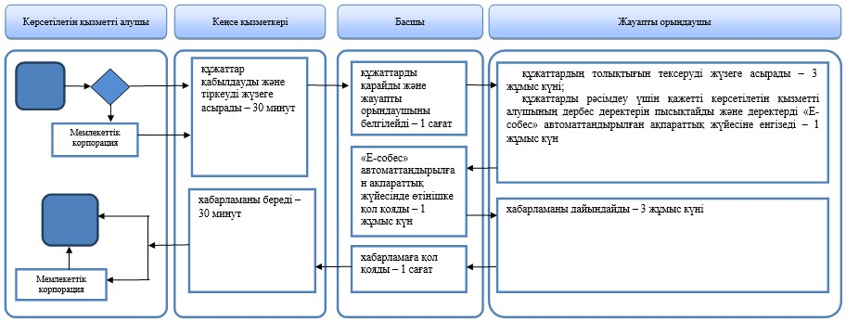

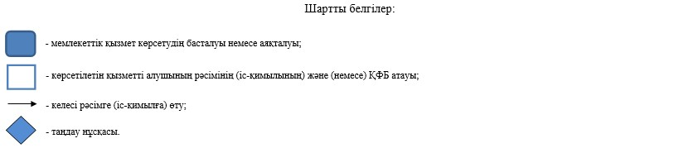

© 2012. Қазақстан Республикасы Әділет министрлігінің «Қазақстан Республикасының Заңнама және құқықтық ақпарат институты» ШЖҚ РМК

